**Título del proyecto (máximo 18 palabras)**

**Coordinador principal; Coordinador Subrogante**

*Universidad, ciudad, país.*

**Resumen**

Debe presentar en forma resumida la problemática, describir el objetivo general, la metodología debe tener entre 120 y 150 palabras. Se incluyen los principales resultados, impactos y las conclusiones más relevantes del trabajo.

**Resultados y Discusión**

Presentación e interpretación clara, objetiva e imparcial de los resultados/impacto del proyecto, sin recurrir a la repetición de datos en cuadros y figuras.

*Ejemplo de tabla y figura:*

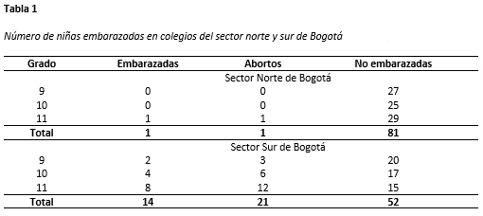

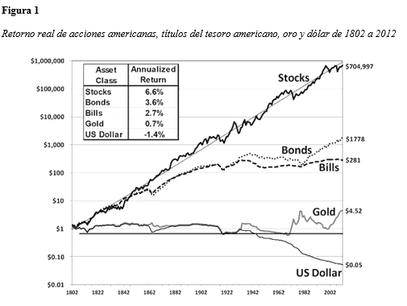

**Referencias Bibliográficas**

Indicar de manera categórica, breve y precisa las conclusiones del proyecto acorde a los objetivos planteados.

**Conclusiones**

Indicar de manera categórica, breve y precisa las conclusiones del proyecto acorde a los objetivos planteados.

**Introducción**

Se presenta en forma precisa el problema, los objetivos, las actividades y los resultados esperados. Se establece el propósito y fundamentación del trabajo, que se espera obtener y desde que perspectiva.

**Metodología**

Describir los materiales y procedimientos utilizados, las medidas y unidades de las variables, así como el tratamiento estadístico, si lo hubiera, de manera que cualquier investigador pueda repetir el estudio. La información de esta sección debe ser congruente con los objetivos. Los métodos de laboratorio también deben ser suficientemente descritos para poder reproducirlos; si son comunes, bastará con indicar la referencia bibliográfica respectiva...